VLÁDA ČESKÉ REPUBLIKY

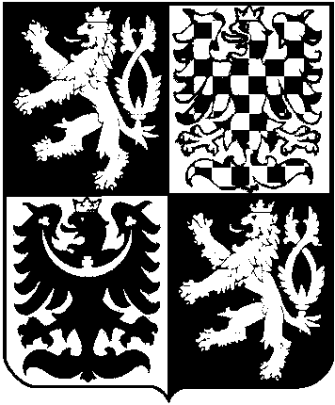

USNESENÍ
VLÁDY ČESKÉ REPUBLIKY
ze dne 21. března 2012 č. 179

k návrhu zákona, kterým se upravují některé otázky související s poskytováním plnění spojených s užíváním bytů a nebytových prostorů v domě s byty

Vláda

I. schvaluje návrh zákona, kterým se upravují některé otázky související s poskytováním plnění spojených s užíváním bytů a nebytových prostorů v domě s byty, s úpravami podle připomínek obsažených ve stanovisku Legislativní rady vlády a podle připomínky vlády;

II. ukládá ministru pro místní rozvoj vypracovat konečné znění vládního návrhu zákona podle bodu I tohoto usnesení;

III. pověřuje

1. předsedu vlády předložit vládní návrh zákona podle bodu I a II tohoto usnesení předsedkyni Poslanecké sněmovny Parlamentu České republiky k dalšímu projednání,

2. ministra pro místní rozvoj, aby odůvodnil vládní návrh zákona v Parlamentu České republiky.

Provedou:
předseda vlády,
ministr pro místní rozvoj

Předseda vlády
RNDr. Petr Nečas, v. r.

